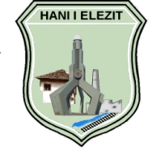


Republika e Kosovës - Republic of Kosova
Komuna – Municipality
H a n i i E l e z i t
_________________________________________________________________________

01/Nr.______ /2025

F T E S Ë

Ftoheni që të merrni pjesë në mbledhjen e shtatë -VII të Komitetit për Komunitete për vitin 2025, e cila do të mbahet me datë: 30.07.2025 me fillim pune në ora 14:00 në sallën e takimeve.

RENDI I PUNËS

- Miratimi i procesverbalit nga mbledhja e kaluar.
- Takim me Nënkryetarin e Komunës
- Takim me zyrtarin e zyrës së Prokurimit
- Takim me Drejtorinë e Urbanizmit ,Kadastër dhe Mbrojtje të Mjedisit
- Eventuale .

Bashkë me ftesën ju dërgojmë:-

- Procesverbalin nga mbledhja e kaluar.

Hani i Elezit Kryesuesi i Komitetit
Resul Suma
_________________

